МИНИСТЕРСТВО ЗДРАВООХРАНЕНИЯ РОССИЙСКОЙ ФЕДЕРАЦИИ

ФАРМАКОПЕЙНАЯ СТАТЬЯ

Боярышника плоды цельные, порошок для приготовления настоя  Crataegi fructus integri/ pulvis ad infusum | ФС  Вводится впервые

Настоящая фармакопейная статья распространяется на Боярышника плоды, собранные в фазу полного созревания и высушенные плоды дикорастущих и культивируемых кустарников или небольших деревьев различных видов боярышника (Crataegus): боярышника кровяно-красного – С. sanguineа Pall, боярышника сглаженного – C. laevigata (Poir.) DC (боярышника колючего – C. oxyacantha sensu Pojark.), боярышника Королькова – С. korolkovii L., Henry, боярышника желтого – С. chlorocarpa Lenne et C. koch (боярышника алтайского – C. altaica (Lond.) Lange), боярышника даурского - С. dahurica Koehne ex Schneid., боярышника однопестичного - С. monogina Jacq., боярышника германского – С. alemanniensis Cin., боярышника пятипестичного – С. pentagyna Waldst. et Kit., боярышника восточно-балтийского – С. orientobaltica Cin., боярышника отогнуточашелистикового – С. curvisepala Lindm., боярышника курземского – С. х curonica Cin., боярышника даугавского – С. х dunensis Cin., сем. розоцветные – Rosaceae, применяемые в качестве лекарственного растительного препарата.

ПОДЛИННОСТЬ
Внешние признаки. Анализ проводят в соответствии с требованиями ОФС "Плоды".
Цельный препарат. Плоды яблокообразные, от шаровидной до эллипсоидальной формы, твердые, морщинистые, длиной 6 - 14 мм, шириной 5 - 11 мм, сверху с кольцевой оторочкой, образованной ссохшимися чашелистиками. В мякоти плода находятся 1 - 5 деревянистых косточек, имеющих неправильную треугольную, овальную или сжатую с боков форму. Поверхность косточек ямчато-морщинистая или бороздчатая по спинке. Цвет плодов от желто-оранжевого и коричневато-красного до темно-коричневого или черного, иногда с беловатым налетом выкристаллизовавшегося сахара. Запах отсутствует.
Порошок. Смесь частиц околоплодника и косточек плодов, проходящих сквозь сито с отверстиями размером 2 мм. Цвет от желто-оранжевого и коричневато-красного до коричневого с черными и коричневатыми вкраплениями, иногда с беловатым налетом выкристаллизовавшегося сахара. Запах отсутствует.
Микроскопические признаки. Анализ проводят в соответствии с требованиями ОФС «Техника микроскопического и микрохимического исследования лекарственного растительного сырья и лекарственных растительных препаратов («Плоды»)».
Цельный препарат. При рассмотрении микропрепаратов эпидермиса плода с поверхности должны быть видны 4 - 6-угольные клетки с равномерно утолщенными стенками и желто-коричневым содержимым; редкие одиночные одноклеточные, слегка извилистые, на концах заостренные, толстостенные волоски. На кусочках оторочки плода должны быть многочисленные одноклеточные волоски со вздутиями, притупленные у верхушки и расширенные у основания, с тонкими стенками и коричневатым содержимым. Мякоть плода должна состоять из клеток округлой или овальной формы, содержащих хромопласты оранжево-красного или коричневато-желтого цвета, мелкие друзы и призматические кристаллы оксалата кальция. В мякоти плода проходят пучки, одиночные склереиды, рядом с крупными пучками расположены группы каменистых клеток или одиночные каменистые клетки; кристаллы оксалата кальция местами образуют кристаллоносную обкладку.
Порошок. При рассмотрении микропрепаратов должны быть видны фрагменты эпидермиса плода, состоящего из 4-6-угольных клеток с равномерно утолщенными стенками и желто-коричневым содержимым; фрагменты ткани с каменистыми клетками и одиночные каменистые клетки; фрагменты или целые волоски двух типов: одноклеточные, слегка извилистые, на концах заостренные, толстостенные и одноклеточные, со вздутиями, притупленные у верхушки и расширенные у основания, с тонкими стенками и коричневатым содержимым; фрагменты мякоти плода, состоящей из клеток, содержащих хромопласты оранжево-красного или коричневато-желтого цвета, мелкие друзы и призматические кристаллы оксалата кальция; должны быть видны одиночные друзы и призматические кристаллы оксалата кальция.
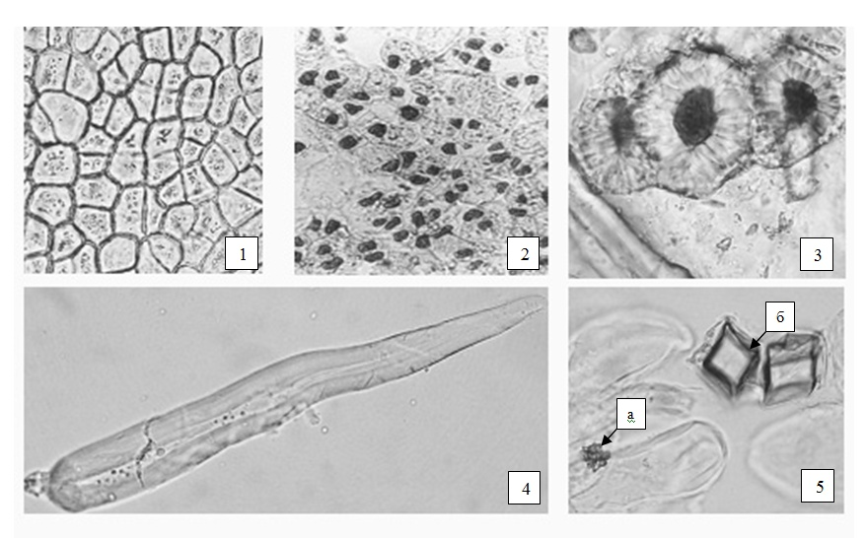
Рисунок – Боярышника плоды
1 – клетки эпидермиса (200×), 2 – фрагмент мякоти с хромопластами (90×), 3 – группа каменистых клеток (200×), 4 - фрагмент волоска (200×), 5 – друза (a) и кристаллы (б) оксалата кальция (200×).

Определение основных групп биологически активных веществ
Тонкослойная хроматография
Раствор стандартного образца (СО) гиперозида. Около 0,0025 г СО гиперозида растворяют в 10 мл спирта 96 % и перемешивают. Срок годности раствора не более 3 мес при хранении в прохладном, защищенном от света месте.

Около 1,0 г препарата, измельченного до величины частиц, проходящих сквозь сито с отверстиями размером 0,5 мм, помещают в колбу со шлифом вместимостью 100 мл, прибавляют 10 мл спирта 96 %, нагревают с обратным холодильником на водяной бане при температуре 65 °С в течение 5 мин. После охлаждения до комнатной температуры полученное извлечение фильтруют через бумажный фильтр (испытуемый раствор).
На линию старта хроматографической пластинки со слоем силикагеля наносят в виде полос длиной 10 мм и шириной не более 2 мм 30 мкл испытуемого раствора и рядом 2 мкл раствора СО гиперозида. Пластинку с нанесенными пробами сушат при комнатной температуре в течение 15 мин, помещают в камеру, предварительно насыщенную в течение не менее 1 ч смесью растворителей этилацетат – ацетон – толуол – муравьиная кислота безводная – вода (20:10:10:5:5), и хроматографируют восходящим способом. Когда фронт растворителей пройдет около 80 - 90 % длины пластинки от линии старта, ее вынимают из камеры, сушат до удаления следов растворителей. Хроматограмму обрабатывают дифенилборной кислоты аминоэтилового эфира раствором 1 % в спирте 96 % и сушат, а затем - макроголом 400 раствор спиртовой 5 %, сразу выдерживают в сушильном шкафу при 100-105 °С в течение 1-3 мин и просматривают в УФ-свете при длине волны 365 нм.
На хроматограмме раствора СО гиперозида должна обнаруживаться зона адсорбции желтого, зеленовато-желтого, желто-зеленого или желто-оранжевого цвета.
На хроматограмме испытуемого раствора должны обнаруживаться следующие зоны адсорбции: зона желтого, зеленовато-желтого, желто-зеленого или желто-оранжевого цвета на уровне зоны СО гиперозида, зона светло-синего или синего цвета выше зоны СО гиперозида, допускается обнаружение зоны розово-фиолетового, желтого, желто-зеленого или желто-оранжевого цвета и зоны светло-синего цвета ниже зоны СО гиперозида; допускается обнаружение дополнительных зон адсорбции (флавоноиды).
ИСПЫТАНИЯ
Влажность. Цельный препарат, порошок – не более
14 %. В соответствии с требованиями ОФС «Определение влажности лекарственного растительного сырья и лекарственных растительных препаратов».
Зола общая. Цельный препарат, порошок - не более 3 %. В соответствии с требованиями ОФС «Зола общая».
Зола, нерастворимая в хлористоводородной кислоте. Цельный препарат, порошок – не более 1 %. В соответствии с требованиями ОФС «Зола, нерастворимая в хлористоводородная».
Измельченность. Порошок: частиц, не проходящих сквозь сито с отверстиями размером 2 мм, – не более 5 %; частиц, проходящих сквозь сито с отверстиями размером 0,18 мм, – не более 5 %.
Допустимые примеси
В соответствии с требованиями ОФС «Определение подлинности, измельченности и содержания примесей в лекарственном растительном сырье и лекарственных растительных препаратах».
Подгоревшие плоды. Цельный препарат – не более 2 %.
Плоды недозрелые (коричневато-зеленые). Цельный препарат – не более 1 %.
Плоды, поврежденные вредителями, дробленые, отдельные косточки, веточки, плодоножки, в том числе отделенные при анализе. Цельный препарат – не более 5 %.
Органическая примесь. Цельный препарат – не более 1 %.
Минеральная примесь. Цельный препарат, порошок – не более 0,5 %.
Примечание. Плодами, поврежденными вредителями, считаются те плоды, у которых имеются явные повреждения наружных покровов и мякоти плода вредителями, а именно борозды, ходы, изъеденные участки и т.д.
Тяжелые металлы и мышьяк. В соответствии с требованиями ОФС «Определение содержания тяжелых металлов и мышьяка в лекарственном растительном сырье и лекарственных растительных препаратах».
Радионуклиды. В соответствии с требованиями ОФС «Определение содержания радионуклидов в лекарственном растительном сырье и лекарственных растительных препаратах».
Остаточные количества пестицидов. В соответствии с требованиями ОФС «Определение содержания остаточных пестицидов в лекарственном растительном сырье и лекарственных растительных препаратах».
Зараженность вредителями запасов. В соответствии с требованиями ОФС «Определение степени зараженности лекарственного растительного сырья и лекарственных растительных препаратов вредителями запасов».
Масса содержимого упаковки. В соответствии с требованиями ОФС «Отбор проб лекарственного растительного сырья и лекарственных растительных препаратов».
Микробиологическая чистота. В соответствии с требованиями ОФС «Микробиологическая чистота».
Количественное определение. Цельный препарат, порошок: суммы флавоноидов в пересчете на гиперозид – не менее 0,04 %.

Около 5,0 г (точная навеска) препарата, измельченного до величины частиц, проходящих сквозь сито с отверстиями размером 1 мм, помещают в колбу со шлифом вместимостью 250 мл, прибавляют 50 мл спирта 96 %, присоединяют к обратному холодильнику, нагревают на водяной бане в течение 1 ч, после охлаждения до комнатной температуры содержимое колбы фильтруют через бумажный фильтр в мерную колбу вместимостью 100 мл. В колбу со шротом прибавляют 30 мл спирта 96 %, присоединяют к обратному холодильнику и нагревают в течение 1 ч. После охлаждения раствор фильтруют через тот же фильтр в ту же колбу. В колбу со шротом прибавляют 20 мл спирта 96 %, присоединяют к обратному холодильнику и нагревают в течение 1 ч. После охлаждения раствор фильтруют через тот же фильтр в ту же колбу. Объем раствора в колбе доводят спиртом 96 % до метки и перемешивают (раствор А испытуемого раствора).
10,0 мл раствора А испытуемого раствора помещают в мерную колбу вместимостью 25 мл, прибавляют 6 мл алюминия хлорида спиртового раствора 2 % в спирте 70 %, доводят объем раствора спиртом 96 % до метки и перемешивают (раствор Б испытуемого раствора).
Оптическую плотность раствора Б испытуемого раствора измеряют на спектрофотометре при длине волны 410 нм в кювете с толщиной слоя 10 мм относительно раствора сравнения. В качестве раствора сравнения используют раствор, состоящий из 10,0 мл раствора А испытуемого раствора, 0,1 мл уксусной кислоты концентрированной, помещенный в мерную колбу вместимостью 25 мл и доведенный спиртом 96 % до метки.
Содержание суммы флавоноидов в пересчете на гиперозид и абсолютно сухой препарат в процентах (Х) вычисляют по формуле:
Х $=$ $\frac{A·100·25·100}{A_{1см}^{1\%} ·a·10·(100-W)}= \frac{A·25000}{A_{1см}^{1\%}·a·(100-W)}$;
где:
$A$ – оптическая плотность раствора Б испытуемого раствора;
$A_{1см}^{1\%}$ – удельный показатель поглощения комплекса гиперозида с алюминия хлоридом при длине волны 410 нм, равный 380;
а – навеска препарата, г;
W – влажность препарата, %.
Хранение. В соответствии с требованиями ОФС «Хранение лекарственного растительного сырья и лекарственных растительных препаратов».

